**4.2 Определение модуля числа. Решение простейших уравнений, содержащих модуль.**

Итак, впервые в школьной программе знакомство с модулем происходит в шестом классе. Вводится определение модуля любого числа. Обычно выполняется ряд вычислительных упражнений вида |-5| + |-0.8|-|4| или сравниваются числа: | - 3.8 | и | - 1 |; | -8.3 | и 2.4; | -5.8 + 0.8 | и |- 5.8 | + 0.5.

Ознакомив учащихся с определением закрепив рядом практических заданий, я планирую в следующей теме «Решение уравнений» рассмотреть простейшие уравнения, содержащие модуль, предложив учащимся один из способов решения уравнений. Провожу несколько уроков, добиваясь сознательного подхода к определению «модуль», чтобы в дальнейшем углублять и расширять эту тему в каждом классе. В 6-ом классе предлагаются уравнения вида | 2х - 3 | = 5

Значит,

|  |  |
| --- | --- |
| 2х - 3 = - 5, | или 2х - 3 = 5, |
| 2х = - 2, | 2х = 8, |
| х = -1; | х = 4. |

Необходимо рассмотреть частный случай | 4х -2 | = 0, а также уравнение, которое не имеет корней, | 7х - 1 | = - 3. учащиеся встречаются со случаями, когда уравнение имеет два корня, один корень или когда уравнение корней не имеет. Для отработки можно предложить упражнения:

|  |  |  |
| --- | --- | --- |
|  |  |  |

Все уравнения рассматриваю с комментариями, обращая внимание на детали, которые встречаются при решении.

Для контроля знаний можно провести самостоятельную работу на два варианта. Продолжительность работы 10 минут.

|  |  |
| --- | --- |
| Вариант -1 | Вариант - 2 |
| | 6х — 1 | = 10, | |3х + 5| = 10, |
| |-4х + 2х-1.2х|=4, | |- 1.1х + 3-4,4х| = 8, |
| |5-6,5х| = 0, | | 3 —3,9х | = 0, |
| |3-2,5х| = -1. | | 1 — 2,2х | = - 3. |

В контрольную работу по теме «Решение уравнений» всегда включаю задание, содержащее модуль, как обязательный пункт. При итоговом повторении материала шестого класса также включаю в повторение решение уравнений, содержащих модуль, а также задания вычислительного характера и задания для сравнения. Можно провести итоговое тестирование по теме «Модуль», предложив 4 варианта теста.

Вариант – 1:

1. Укажите наименьшее по модулю число.

а)-15,79; б) 5,2; в) 97,3; г) .

2. Вычислите | 4.2 – 9,8 |

а)-5,6; 6) 5,6; в) ; г) 4,4.

3. Вычислите (| - 7.3 | + | - 2.61|) : | - 9 |

а) 13; б)-1,1; в) ; г) 1,1.

4. Вычислите | - 4.5 | : | - 0.9 | + | - 3 | : | 2 |

а) -7,5; 6) 3,5; в) 6,5; г) -6,5.

5. Вычислите 

а) -0,1; 6) 0,01; в) -0,01; г) 0,1.

6. Решите уравнение 2| х - 3 | =5

а) 5,5 и - 5,5; 6) 0,5 и - 0,5; в) 5,5 и 0,5; г) 3,5 и - 3,5.

Вариант – 2:

1. Укажите наибольшее по модулю число.

а) -75,1; 6) 10,7; в) ; г) .

2. Вычислите | 1,3 - 7,9 |

а) -6,6; 6) -9,2; в) 6,6; г) 9,2.

3. Вычислите (| - 14,5 | -| - 4,1|) : | - 8 |

а) 13; 6) -1,3; в) 1,6; г) .

4. Вычислите | - 7,2 | : | - 0,8 | + | 3 | : | - 2 |

а) 6,5; 6) 10,5; в) -10,5; г) 7,5.

5. Вычислите 

а) 0,05; 6) -0,5; в) 0,5; г) -0,05.

6. Решите уравнение 2| 3 - х | =7

а) -0,5 и 0,5; 6)-0,5 и 6,5; в) -6,5 и 0,5; г) - 6,5 и 6,5.

Вариант – 3:

1. Укажите наибольшее по модулю число.

а) -6; 6) -1,8; в) -13,2; г) -0,45.

2. Вычислите | 2,9 - 16,2|

а) 13,3; 6) -13,3; в) -14,7; г) -0,15.

3. Вычислите (| - 5,1 | + | - 3,3|) : | - 7 |

а) 1,4; б) 1,3; в) 1,2; г) -1,4.

4. Вычислите | - 6,3 | : | - 0.9 | + | 5 | : | - 4 |

а) -5,75; 6) 5,75; в) -8,25; г) 8,25.

5. Вычислите 

a) 0,4; 6) 0,8; в) -0,4; г) - 0,8.

6. Решите уравнение 2| 4 - х | = 9

а) 8,5 и-0,5; б) 8,5 и - 8,5; в) -8,5 и 0,5; г) - 0,5 и 0,5.

Вариант - 4

1. Укажите наименьшее по модулю число.

а) ; б) -7,38; в) 0,17; г) -0,65.

2. Вычислите | 7,5 - 12,4|

а) 19,9; б) -4,9; в) 4,9; г)-19,9.

3. Вычислите (| - 15,6 | -| - 5,41|) : | - 6 |

а) -3,5; 6) 3,5; в) 1,7; г) -1,7.

4. Вычислите | - 4.5 | : | - 0.9 | + | - 3 | : | 2 |

а) -7,5; 6) 3,5; в) 6,5; г) -6,5.

5. Вычислите 

а) -1,2; 6) 1,2; в) 12; г) -12.

6. Решите уравнение 2| х - 4 | =11

а) 9,5 и-1,5; 6) 9,5 и - 9,5; в) -9,5 и 1,5; г) -1,5 и 1,5.

**4.3 Решение линейных уравнений, содержащих модуль методом интервалов. Построение графиков линейной функции, содержащих модуль.**

В седьмом классе при повторении материала в вычислительные примеры можно включить задания с модулем, тем самым, усложнив примеры. Вычислить: 4,8 - 8,62 -| 5,5 - 7,3 | .

Так же можно решать задания вида:

1) | а | = | b |; верно ли, что а = b?

2) | х | < | у |; верно ли, что х < у?

3) | х | > | у |; верно ли, что х > у?

Эти упражнения покажут, как учащиеся помнят определение модуля.

Одна из первых тем 7-го класса — «Уравнение с одной переменной». В ней можно продолжить решение уравнений, содержащих модуль, тем самым, знакомя учащихся еще с одним способом решения. Если нет возможности рассмотреть эти вопросы на уроках, можно это сделать на факультативных занятиях.

*Пример 1* Решите уравнение | 2х - 3 | = 9 - 4х

*Решение*

1. 2х-3=0, х = . Точка  разбивает числовую ось на два промежутка

2. Предложить сделать рисунок (учащиеся еще не знакомы со знаками +  и - ), промежутки можно показать на рисунке

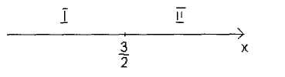

3. Проверим знак выражения 2х - 3 на I промежутке. Для этого берем любое число из первого промежутка и подставляем вместо х. например, х = 1, 2·1- 3 < 0, поэтому | 2х - 3| = - (2х - 3), и исходное уравнение примет вид -(2х-3) = 9- 4х, - 2х + 3 = 9 - 4х, 2х = 6, х = 3. Число 3 не принадлежит I промежутку, значит, не является корнем исходного уравнения.

Проверим знак выражения 2х - 3 на II промежутке. Для этого возьмем х = 2, 2·2- 3 > 0. Значит, | 2х - 3| = 2х - 3, и исходное уравнение примет вид 2х + 4х = 9 = 3, х = 2. х = 2 принадлежит II промежутку, поэтому является решением исходного уравнения. Ответ: 2.

Имеет смысл рассмотреть также аналогичные уравнения, которые будут иметь два корня или не иметь корней.

*Пример 2* Решите уравнение | 4х + 1 | = 2х + 7

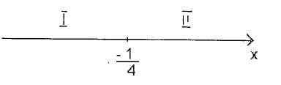

*Решение*

1. 4х + 1 = 0, х = 

2. х = -1; 4(-1)+1<0, -(4х+ 1 ) = 2х + 7, -4х-1=2х + 7, -6х= 8, x1 = - 1

3. x = 2; 4·2+1> 0, 4х+1=2х + 7, 2х = 6, х = 3, х2 = 3

Ответ:  - и 3

*Пример 3* Решите уравнение | 2х - 3 | = х - 2

*Решение*

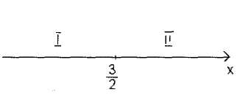

1. 2х-3 = 0, х = -

2. х = 1; 2·1-3<0, -(2х-3) = х-2, -2х + 3 = х - 2, - Зх = - 5, х = -, х = ,  =I , следовательно, 1- не является корнем исходного уравнения.

3. x = 2; 2·2-3> 0, 2х-3 =х-2, х = 1, 1  II, следовательно, 1 не является корнем исходного уравнения.

Ответ: уравнение корней не имеет.

Продолжая эту тему на факультативных занятиях, следует ее закрепить уравнениями другого вида, добиваясь усвоения алгоритма. Можно предложить следующие уравнения:

1. | 1 - 2х | = х; 6. 3|2х+1| = 7х + 2;

2. 2х-1=|4-х|; 7. х-2 = 5|х+1 |;

3. х-2|х- 1 | = 0; 8. |х|-3=2х + 4;

4. 5|2х + 2|-х + 2 = 0; 9. 12 -| х | = 5 + Зх.

5. х + |3х+ 1 | = 4 + 2,5х;

Для самостоятельной работы дома учащимся можно предложить следующие уравнения:

1. | 3 - Зх | = х + 5; 4. | 6х - 24| = х + 1;

2. Зх-2|х| = 4; 5. | 2-2х | = 3 + х;

3. |7х+1 | = 2х-6; 6. 10х-3|х| = 7.

Ответы:

1. х1 = - 0,5; х2 = 4 2.x = 4 3. нет решений

4.x = 5 5.х1 = 5; x2 = — 6. х=1

Проанализировав самостоятельную работу учащихся, можно продолжить углублять тему, проводя рассуждения по предложенной схеме.

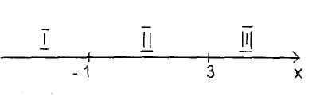

*Пример*: Решите уравнение | 3 - х | -| 2х + 2| = 3

1. 3-х = 0,х = 3; 2х + 2 = 0, х = -1.

2. выберем х = - 2, 3 - (-2) > 0, 2(- 2) + 2 < 0

Исходное уравнение принимает вид 3-х + 2х + 2 = 3, х = - 2, -2 I, т.е. x1 = - 2.

3 выберем х = 0, 3-0>0, 2(0)+ 2 > 0

Исходное уравнение принимает вид -3-х-2х-2 = 3, Зх = 2, х =  , -   II, т.е. х2 = 

4. выберем х = 4, 3 - 4 < 0, 2(4) + 2 > 0

Исходное уравнение принимает вид 3+х-2х-2 = 3, - х = 3 + 5, х = -8, -8  III

Ответ: -2;  3 3

Практиковать в 7-м классе более сложные уравнения не стоит. Имеются в виду уравнения, в которых три и более модулей.

Для решения на факультативных можно предложить следующий набор уравнений:

1. |3х-1| = |2х + 3|, 4. 2|х-7| = |х + 9|,

2. 2| 4 - х | + | х - 2 | = 7, 5. 4| х + 3 | = | 2х - 1 |,

3. |х|-|8х-5| = 1, 6. |х-2| = 3|х + 3|.

Для самостоятельной работы дома учащимся можно предложить такие упражнения:

1. 3|х + 5| + |х-1 | = 2, 3. |2х+1 |-|х + 4| = -3,

2. | х - 2 | + 2| х + 1 | = 4, 4. | Зх - 1 | -1 х + 5 | = 2.

Возвращаюсь к понятию модуля в 7-ом классе при изучении темы «Линейная функция и ее график». После подробного изучения и закрепления данной темы на уроках планирую на факультативных занятиях рассмотреть функцию у = | х | и построить ее график.

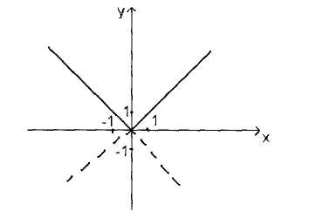

Построить графики: у = | х | + 3, у = | х - 1 |, у = 4 -| х |, у = |1 — 2х|.

Идею построения этих графиков надо связать с идей решения уравнений, содержащих модуль.

Рассмотрим подробнее пример: построить график функции у = | 2х - 4 |

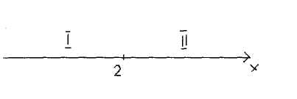

1. 2х-4 = 0, х = 2

2. х=1, 2·1- 4< 0, у = -2х + 4

|  |  |  |
| --- | --- | --- |
| х | 0 | 2 |
| у | 4 | 0 |

3. х = 3, 2·4-4>0 у = 2х-4

|  |  |  |
| --- | --- | --- |
| х | 0 | 2 |
| у | -4 | 0 |

Построив график у = - 2х + 4, выделяем ту его часть, которая принадлежит правому промежутку. Получим часть исходного графика. Построив график у = 2х - 4, выделяем ту его часть, которая принадлежит II промежутку. Ломаная, которая расположена в верхней полуплоскости и является графиком исходной функции у = | 2х - 4 |.

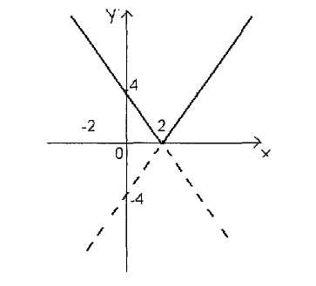

Рассказав учащимся этот способ можно обратить их внимание на смысл модуля, показав, что этот график, полностью находясь в верхней полуплоскости, еще раз подчеркивает определение модуля.

Таким образом, к 8-му классу, когда учащиеся начнут изучать квадратный корень им можно предлагать задания с модулем, и учащиеся будут готовы к восприятию этого материала.

Отработать построение графиков можно на следующих примерах:

1. у = |х| + |х + 1|,

2. у = |х + 3| + |х + 2|,

3. у = - 5 | х |,

4. у = |х-2|-|х + 3|,

5. у = 5 | х |,

6. у = 1 + |х-2|,

7. у = |2х-1 | + 3,

8. у = |2-х|,

9. у = |3х + 4 |.

**4.4 Решение квадратных уравнений, содержащих модуль. Решение простейших неравенств, содержащих модуль. Построение графиков квадратичной функции.**

В 8 классе учащиеся встречаются с понятием модуля при изучении темы «Квадратные корни». Опираясь на свойство  = при любом значении , можно предложить следующие задания.

Вычислить  - 

Решение:  -  =  - = 

Отработать примеры такого рода можно при выполнении следующих заданий:

1. + ,

2. + ,

3. + ,

4. + ,

5. - ,

6.  - 

В 8-ом классе углубление по теме «Модуль» продолжаем при изучении квадратных уравнений. Изучив и отработав все формулы для нахождения корней квадратных уравнений можно предложить следующие задания. Последовательно повторяя ранее изученный способ, углубляем его, так как в предлагаемых примерах переменная встречается и под знаком модуля и без него.

Решите уравнения 1-5.

1. х2-7|х| + 6 = 0,

2. х2-4 | х| -21 =0,

3. (х-2)2-8|х-2| + 15 = 0,

4. х2 + 2х + 2 | х + 1 | = 7,

5. 4х2 - 12х- 5 |2х-3 | + 15 = 0.

Рассмотрим подробно пример №4 х2 + 2х + 2|х+1| = 7

1. Подмодульное выражение равно нулю при х = -1

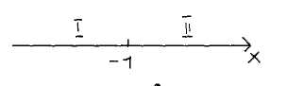

2. х = -3, -3 + 1< 0, х2+2х+2(-х-1) = 7,

х2+2х-2х-2-7 = 0, х2 = 9, х = ± 3, 3  I, - 3  I, х = - 3 — корень

3. х = 2, 2+1>0, х2 +2х +2(х + 1) = 7, х2+4х-5 = 0, х1 = - 5,

х2 = 1, х1 II, х2  II, х = 1 — корень

Ответ: -3; 1

В контрольную работу по теме «Квадратные уравнения» включаю уравнения, содержащие модуль. Для закрепления можно провести небольшую самостоятельную работу, в которую включаются только уравнения с модулем.

Таким образом, в 8-ом классе учащиеся уже умеют решать уравнения, содержащие модуль, и можно перейти к решению неравенств, содержащих модуль. Для начала предлагаем простые неравенства вида | х | < а, | х | > а, где а > 0.

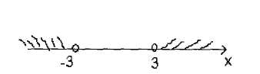

1. |х| >3.

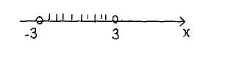

2. |х| <3.

На конкретных примерах закрепляем решение неравенств такого вида.

1. |х+1|>3, х +1 > 3, х > 2, (2; + );

х + 1 < 3, х < - 4, ( - ; - 4).

Ответ: ( - ; - 4) U (2; + )

  -2< х < 4

2-ой способ решения:

| х— 1 | < 3, -3<х-1<3, -2<х<4.

Обращаем внимание учащихся на то, в каком случае составляется система,, а в каком совокупность неравенств. Отработать решение неравенств такого вида можно при выполнении заданий вида:

1. |0,5-х|<2, 5. |5х-2|<8,

2. |1-3х|>5, 6. |6-0,5х|>1,

3. |3 + 2х|>4, 7. | 4 - 2х | < 2,

4. | 1,5-Зх|>2, 8. |2,7-х|>0.

После решения таких заданий можно переходить к решению более/ сложных неравенств.

Пример.

Решить неравенство |2х + 6| + |х-4|>10

*Решение*

Подмодульные выражения равны нулю при 2х + 6 = 0, х = -3, х-4 = 0, х = 4

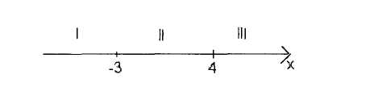

Рассматривая исходное неравенство, на каждом из данных промежутков получим три системы:

I.   

х < - 4, т.е. решением этой системы является промежуток ( - ; - 4 )

II.  

 т.е. решением этой системы является промежуток (0; 4 ].

Ш.    х > 4, т.е. решением этой системы является промежуток ( 4 ; +  )

Объединяя найденные решения, получим х < -4; х > 0.

Ответ: (- ; - 4 ) U ( 0 ; + )

Закрепление можно провести, решая примеры:

1. | 1-2х|>3-х, 6. |2х-5 |<|4х+1 |,

2. | х + 8 | < Зх - 1 , 7. | 1 - Зх | ≥ | 2х + 3 |,

3. | 2х - 3 | ≥ 2х - 3 , 8. | х | + | х - 1 | < 5,

4. | 4 - Зх | ≥ 2 - х , 9. | х - 2 | - 2х + 1 | < 3 ,

5. | Зх + 1 | ≤ Зх + 1 , 10. |х-1| + |2-х|>Зх + 3.

В этой же теме можно предложить решение систем неравенств.

1.  2. 

3.  4. 

В итоговую работу за 8-ой класс включаю неравенство или систему неравенств, содержащие модуль.

В теме «Квадратичная функция» после изучения схемы построения параболы, можно на факультативных занятиях рассмотреть следующие примеры. (Можно это сделать и на факультативных занятиях в 9-ом классе. Все зависит от степени подготовленности класса).

1. у = | х2 - 6х + 3 |

2. у = х2 – 6 | х | +5

3. у = |х2 - 6х+5| +1

4. у = х | х -6| +5

5. у = | х2 - 5х | + х - 3

Рассмотрим более подробно решение некоторых примеров.

*Пример 1* у = | х2 - 6х + 3 |

При построении этого графика можно использовать принцип «зеркального отражения». Строим параболу у = х2 - 6х + 3 по всем правилам:

Хо =  у0 = 9 - 18 + 3 = - 6, А (3; - 6) — вершина параболы, ветви направлены вверх. Строим параболу и отображаем часть графика, расположенного ниже оси Ох, в верхнюю полуплоскость.

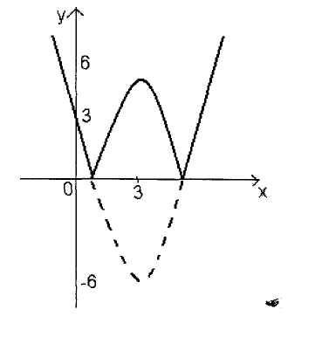

*Пример 5* у = |х2-5х| + х-3

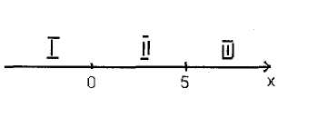

1. х2 - 5х = 0, х ( х - 5 ) = 0, х = 0 или х = 5 х = 0 или х = 5 разбивают числовую ось на три промежутка

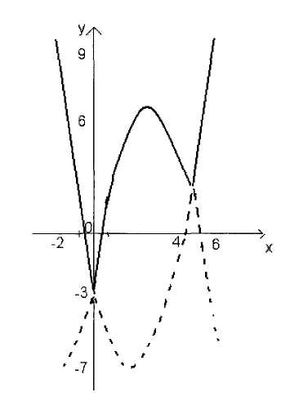

2. х =-1, (-1)2 5(-1)>0, у = х2-5х +х-3, у = х2-4х-3 Строим параболу у = х2 - 4х - 3 и выделяем ту ее часть, которая находится на промежутке ( - ; 0 ]

3. х=1, 12 -5·1<0, у = -х2 + 5х + х-3, у = -х2 + 6х-3

Строим эту параболу и выделяем ту ее часть , которая находиться на промежутке [ 0 ; 5 ]

4. х = 6, 62 - 5( 6 ) > 0, у = х2 - 4х - 3. эту параболу уже строили, поэтому выделим ту ее часть, которая находиться на промежутке [ 5 ; + ]

Выделенные части являются графиком функции у = |х2-5х| + х-3

На факультативных занятиях можно рассмотреть построение графиков 1-2.

1. | у | = х2 - 6х + 8; 2. |у|=х2-4|х| + 3

Также можно решить уравнения и неравенства 1-6.

1. х2 + 2|х-1 |-2 = 0; 4. 

2.  5. |х-2 |(х-2)≥0;

3. |х-5|(х-7)<0. 6. ≥0.

**4.5 решение уравнений и неравенств, содержащих модуль в 9 классе. Решение уравнений с модулем методом возведения обеих частей уравнения в квадрат.**

При проведении уроков обобщающего повторения в 9-ом классе можно предложить учащимся контрольную работу на шесть вариантов.

**Вариант 1**

1. Решите уравнение:

а) | 2х-3 | = 5; б) х = 3|х+1|; в) 5|3-х|-х = 2

2. Найдите корни уравнения:

а) | 2х-1 | = |х+2|; б) 2|х+4|-|х+5|=1;

3. | a | < | b |. Верно ли , что а < b?

**Вариант 2**

1. Решите уравнение:

а) | 3х-2 | = 4; б) 2 |х+1|=х; в) 3|7-х|-х=2

2. Найдите корни уравнения:

а) | х-1 | = |2х-4|; б) 2| 1-х |- |х-1|=2

3. | а | > | b |. Верно ли , что а > b?

**Вариант 3**

1. Решите уравнение:

а) | 4-х | = 4; б) |х-2| = 3х; в) 4| 1 - х |+2х= 3

2. Найдите корни уравнения:

а) | 2 + х | = | 3х-1|; б) 3|1 - |2х-4| = 2;

3. | х | > | у |. Верно ли , что х > у?

**Вариант 4**

1. Решите уравнение:

а) | 1 - х | = 3; б) 1,5| 2х - 4 | = х; в) | 3х - 3 | - 2х = 1

2. Найдите корни уравнения:

а) | 1 + х | = 3| 2 - х |; б) 2| 2 + х | -| х - 3 | = 4;

3. | а | = | b |. Верно ли , что а = b?

**Вариант 5**

1. Решите уравнение:

а) |7 - х| = 11; б) |2х-7| = х; в) 2| 1 + х | - х = 6

2. Найдите корни уравнения:

а) |3-4х| = |х+2|; б) 2| х-1| -| 3х -1 | = 1;

3. | х | > | у |. Верно ли , что х < у?

**Вариант 6**

1. Решите уравнение :

а) | 2х-1 | = 4; б) 3|х+1| = х; в) 3|5-х|-4х = 8

2. Найдите корни уравнения:

а) | 3 + х | = 2| х - 1 |; б) 3| х-1| -| х+2 | = 2;

3. | х | < | у |. Верно ли , что х > у?

***Карточка к зачету «Неравенства с модулем»***

***Группа А***

1.|х2-9|<4; 2. |х -16|>9х;

3. | х2 - 6х | > 9; 4. | х - 2 | < х2;

5. | х2 - 5х | + 6 > 0; 6. х2 - 5 | х | + 6 > 0;

7. |х2-4|>12; 8. |х2-25|<10х;

9. | х2-4х | > 10; 10.х2-3|х| + 2>0,

11. |3х2-6|>х; 12. |х2-2х|<0,

13. | х2-3 | >2х; 14. | х2 - 2 | ≤ х,

15. |х2-10|<6; 16. | х2 - 2| > Зх;

17. х2-7≤ | Зх-7 |, 18. х2-4|х| + 3<0,

19. х2-|х- 1 |≤5, 20. |х2+ 2 |+3-х2≤0,

21. | 1-2х|>3-х2, 22. |х2-5|<0,5+х.

***Группа В***

1. ≥0, 2. | х2- 1 |≥(х-1)(х+1),

3. ≥0, 4. ≤ х,

5. ≥х, 6. > х,

7. |х|(х-2) + х2>3, 8. | х2 + 2х | + | х - 2 | > 4,

9. ≥х, 10. ≤ 0,

11. ≥0, 12. | х2 - 3х + 2 | + | х - 2 | > 4,

13. |х2-х|≤х + 2, 14. 3х2-4| х | > 1,5

15. |х2 -4|>4|х|, 16. > 11,

17. |х2-3|+х2 +х<7, 18. >0,

В старших классах, когда учащиеся сознательно готовятся к поступлению в ВУЗы, следует сделать подборку заданий. Имеет смысл остановиться на других способах решения заданий, содержащих модуль.

*Пример 1* Упростить выражение 

Решение: преобразуем выражение стоящее в знаменателе



Подставим его в исходную дробь



Теперь упрощаем это выражение на двух промежутках: (-; 1] и (1; +). Так как данное выражение определено при х > 0и х ≠ 1,то рассмотрим промежуток ( 0; 1 ).

1. х  (0;1), на этом промежутке выражение примет вид



2. х  (1;+), 

Ответ:  при х  ( 0; 1 ),  при х  (1;+).

В качестве тренировочных можно предложить следующие задания. Упростите выражение и найдите область допустимых значений переменных ( 1- 6 )

1.  2. 

3.  4. 

5.  6. 

Следует обратить внимание на еще один прием решения уравнений; так как в некоторых заданиях будет более рациональным, а может и единственным, именно этот способ решения. Решить уравнения ( 1- 2 )

1. | 2х - 3 | = х + 1

*Решение* При условии х + 1 ≥ 0 возводим обе части уравнения в квадрат

  х=4, х = 

2 Ответ: , 4.

2. | 2х - 3 | = | 7 + х |

*Решение* способ возведения в квадрат здесь более приемлемый. Получим (2х-3)2 = (7 + х)2; х1 = 10, х2 = 

Ответ: ,10

Среди всех заданий с модулем встречаются уравнения и неравенства с «двойным» модулем.

Решим уравнение |х-|2х + 3|| = Зх-1

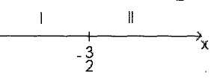

*Решение* Найдем то значение х, при котором подмодульное выражение «внутреннего» модуля равно нулю: 2х + 3 = 0, х = 

1. Раскроем внутренний модуль на ( - ; ].

|х + 2х + 3| = Зх-1, | Зх + 3 | = Зх — 1, полученное уравнение при х ≤  решений не имеет, так как Зх - 1 < 0. То есть на первом промежутке данное уравнение корней не имеет.

2. |х-2х-3| = Зх-1, |-х-3| = Зх-1

Возведем обе части уравнения в квадрат при условии Зх - 1 ≥ 0

х2 + 6ч + 9 = 9х2-6х+1, 8х2-12х-8 = 0, 2х2 - Зх - 2 = 0, х1 = 2, х2 = - 

х1 = 2 удовлетворяет условию Зх - 1 ≥ 0, поэтому является решением уравнения.

Ответ: 2

На рассмотренном примере можно убедиться, что во многих заданиях следует подбирать более подходящий прием решения.

**4.6 Показательные и показательно-степенные уравнения, содержащие знак модуля.**

**1**. 

Во-первых , х2 - 2х = 0, х ≠ 0, х = 2.

Во-вторых, | х | = 1, х = ± 1

Ответ: 1,-1,2

**2**. | 2х - 1 | + | 2х - 2 | = 1

*Решение*

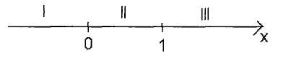

2х-2 = 0, х=1; 2х-1=0, х = 0

Подмодульные выражения равны нулю при х = 1, х = 0

I. х е (- ; 0 ) Исходное значение примет вид

-2х+1-2х + 2=1, -2(2х) = -2, 2х =1, х = 0, 0  (- ; 0 )

П. х [ 0; 1], 2х - 1 - 2х + 2 = 1, 1 = 1 Решением являются любое число х из промежутка [ 0; 1]

III. x (l; +  ), 2 х-1+2х-2 = 1, 2х=2, x=l, 1 (l; + )

Ответ: [ 0; 1]

**3**. 

*Решение*

x + 2 = 0, 2х+1 = 1, подмодульное выражение равно нулю при х = - 2, х = - 1

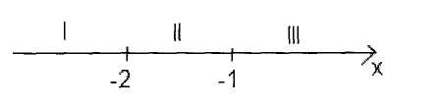

I. x  ( - ; - 2] Исходное уравнение примет вид 2-х-2 = 2, -х = 3, х = -3, -3  (-;-2]

П. x  ( - 2; - 1], 2х+2 + 2х+1 – 1 = 2х+1+1, х+2=1, х=-1, -1 ( - ; - 2]

Ш. х(-1; + ) 2 х + 2-2 х+1 + 1=2 х+1 + 1, 2 х + 2 = 2(2 х+1), х (-1; + )

Ответ: - 3, [- 1; +  )

**4**. 

*Решение*

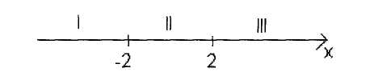

х - 2 = 0, х = 2; х + 2 = 0, х = - 2 Подмодульные выражения равны нулю при х = ± 2

I. x  ( - ; - 2], 3-х + 2 + 3-х-2 = 3х, 9(3-х)+(3-х)=3х,

81(3-х) + 3-х = 9(3х), 32х = , 2х = log3  , log3 I

П. x  ( -2; 2], 32-х +Зх + 2 = 3х, 9(3-х) + 9(3х) = 3х,

9(3-х) + 8(3х) = 0, 9 + 8(32х) = 0, 32х =  Нет решения

III. х  ( 2; +  )

3х-2+3х+2=3х, 3х(+9-1) = 0, 3х = 0

Нет решения

Ответ: данное уравнение не имеет решений.

**5.** 

*Решение*

х-2=1, х = 3; х-2 = -1, х = 1; х-2 = 0, х = 2

≠ 0, 10х2-1 = 3х, 10х2-3х-1 = 0, 

Ответ: 

**6.** 

*Решение*

, так как ≠0, то 3х2-10х+3=0, х1 = 3, х2 = 

х-3 = 1, х = 4; х-3 = -1, х = 2, 3 – не является корнем.

Ответ: 

**7. **

*Решение*

 если ≠0,

х-3 = 1, х = 4; х-3 = -1, х = 2; х-3 = 0, х = 3

 х+1 = 2х – 4, х = 5

Ответ: 2,4,5,3

**8. **

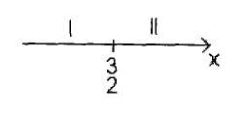

*Решение*

** ** 4х – 6 = 0, х = 

I. х  (-; ], -4х + 6 = 6х – 8, -10х = -14, х = 1,4 1,4  (-; ].

II. х  (), 4х – 6 = 6х – 8, х = 1, 1  ().

Ответ: 1,4.

**9**.  log4(х+2)- log2= 1

*Решение*

ОДЗ:  х > 0

 log4(х+2)- log2 = 

3х – 2(3-х) = 1, 32х - 3х – 2 = 0, 3х = *t, t>* 0.

*t*2 – *t –* 2 = 0, *t*1 = 2, *t*2 = -1, -1 – не соответствует условию *t* > 0;

3х = 2, х = log32

t2 + t - 2 = 0, t1 = 1, t2= -2, - 2 — не соответствует условию t > 0;

3х=1, 3х = 3°, x = 0, 0  ОДЗ

Ответ: 2, log3 2

**10.** 49 + 45 ·14 = 4

*Решение*

7 + 45·2·7 = 2

49·7 + 45·2·7 = 4·2

Разделим обе части уравнения на 2 ≠ 0

Получим уравнение

49 · () + 45·2 = 4

Пусть () = t, t > 0.

49 t2 + 45 t – 2 = 0, Д = 2809, t1 = -1, t2 = 

() =  () = 

х-|х2-х-6| = -2, х2 -х-6 = 0, х1 = 3, х2 = -2.

Подмодульные выражения равны нулю при х = 3, х = -2.

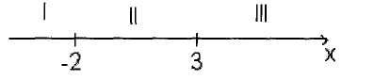

I. х  ( - ; - 2],

х - х2 + х + 6 + 2 - 0, х2 - 2х - 8 = 0, х1 = 4, х2 = -2.

х1  (- ;-2], х2  ( - ; - 2]

П. х  ( - 2; 3 ],

х- х2-х-6 + 2 = 0, х2 – 4 = 0, х1 = 2, х2 = -2

- 2  (-2;3], 2  (-2;3],

Ш. х  (3; + ),

х2 - 2х - 8 = 0, х =4  ( 3; +  ), х2 = -2.

Ответ: -2, 2, 4

**4.7 Логарифмические уравнения, содержащие знак модуля.**

1. |log | - | log 3х-2| = 2

2. |log2(3x- 1 )-log2 3| = | log2 ( 5 -2x) - 1 |

3. |х - 1| = 

4. |1 - log х| + 2 = |3 - log х|

5. |log  = | log х (5х-6 + |х-2|)

6. 

7. 

8. 

9. 

10. |log 53·log 3х4 - 5 logхх2| = 2 log х 25

11. |3log хх4 - 7 log72+ log 2 х 2| = - log х49

12. |log  = | log х (5х-6 + |х-2|)

13. log 4 (6+) = + log 2 ()

Приложение.

|  |  |  |  |  |  |  |  |  |  |  |  |  |  |  |  |  |  |  |  |  |  |  |  |  |  |  |  |  |  |  |  |  |  |  |  |  |  |  |  |  |
| --- | --- | --- | --- | --- | --- | --- | --- | --- | --- | --- | --- | --- | --- | --- | --- | --- | --- | --- | --- | --- | --- | --- | --- | --- | --- | --- | --- | --- | --- | --- | --- | --- | --- | --- | --- | --- | --- | --- | --- | --- |
| **Урок по математике для 6-го класса по теме "Модуль числа"**  **Цель урока:**   * Ввести определение модуля числа, обозначение модуля числа. Учить находить модуль числа. * Формирование у учащихся общеучебных умений, умения организовать себя, осуществлять самоконтроль, взаимоконтроль, самооценку. * Развитие и обогащение речи учащихся.   **Ход урока**  **1. Организационный момент.**  **2. Математический диктант.**  Учащиеся пишут ответы на двух листах проложенных копиркой. Один лист сдают учителю на проверку, по второму листу сравнивают свои ответы с ответами учителя, заранее написанными на доске. Выставляют себе "+" за каждое верно выполненное задание. Подсчитывают количество "+" и выставляют себе оценку. За пять "+" оценка "5", за четыре "+" оценка "4" и т.д.  Данные для второго варианта даны в квадратных скобках.   1. Запишите все целые числа, которые лежат между числами -2 и 3 http://festival.1september.ru/articles/529920/Image44.gif; 2. Запишите число, противоположное числу -2,5 3. Между какими целыми числами лежит число -6,3 http://festival.1september.ru/articles/529920/Image45.gif; 4. Найдите значение выражения - х, если х = - 4,2 http://festival.1september.ru/articles/529920/Image46.gif. 5. Любое ли целое число является натуральным? http://festival.1september.ru/articles/529920/Image47.gif.   **3. Объяснение нового материала.**  Построим координатную прямую; что нужно, чтобы такая прямая существовала? (начало отсчета, положительное направление, единичный отрезок).  **Задание 1.** Отметим на координатной прямой точки А(4), В(2), С(-6), К(-4). Найдем расстояние от начала отсчета до каждой из точки.   |  |  |  |  | | --- | --- | --- | --- | | точка | координата | отрезок | расстояние (в единичных отрезках) | | А | 4 | ОА | 4 | | В | 2 | ОВ | 2 | | С | - 6 | ОС | 6 | | К | - 4 | ОК | 4 |   Для такого расстояния придумано специальное название - **модуль**.  ***Модулем*** *числа a называют* ***расстояние*** *(в единичных отрезках) от начала координат до точки А(a).*  Пишут: http://festival.1september.ru/articles/529920/Image48.gif=4; http://festival.1september.ru/articles/529920/Image49.gif=2,http://festival.1september.ru/articles/529920/Image50.gif=6, http://festival.1september.ru/articles/529920/Image51.gif=4. Читают: "Модуль числа 4 равен 4. Модуль числа -6 равен 6 и т.д. ".  **Задание 2.** С помощью шаблона координатной прямой найдите модули чисел 3; 2,5; 8.  http://festival.1september.ru/articles/529920/Image52.gif, http://festival.1september.ru/articles/529920/Image53.gif.http://festival.1september.ru/articles/529920/Image35.gif  Числа 3; 2,5; 8 - какие? А их модули? Сделайте вывод. (*Модуль положительного числа равен самому этому числу, т.е. если a - положительное, то http://festival.1september.ru/articles/529920/Image54.gif=а).*  **Задание 3.** С помощью шаблона координатной прямой найдите модули чисел -2;  -3; -4,2  http://festival.1september.ru/articles/529920/Image55.gif.  Числа -2; -3; -4,2 - какие? А их модули? Сделайте вывод. *(Модуль отрицательного числа равен числу ему противоположному, т.е. если a - отрицательное, то http://festival.1september.ru/articles/529920/Image56.gif= - а).*  А чему равен модуль нуля? *http://festival.1september.ru/articles/529920/Image57.gif=0. (Модуль нуля равен нулю.)*  **Задание 4.** Для каждого числа из строки найдите модуль этого числа в столбце. Проведите стрелку от числа к модулю.  http://festival.1september.ru/articles/529920/img1.gif  Числа 4 и -4; 3 и -3; 2 и -2; 1 и -1 - какие? А модули каждой пары чисел? Сделайте вывод. (*Модули противоположных чисел равны. Модуль любого числа есть число неотрицательное).http://festival.1september.ru/articles/529920/Image35.gif*  Определение модуля можно записать так: *http://festival.1september.ru/articles/529920/Image56.gif=*http://festival.1september.ru/articles/529920/Image59.gif  **4. Закрепление нового материала.**  **"Проверь себя".**  Выполните задание и сделайте взаимопроверку.   |  |  |  |  |  | | --- | --- | --- | --- | --- | | http://festival.1september.ru/articles/529920/Image60.gif | -10 | http://festival.1september.ru/articles/529920/Image61.gif | 0 | -1,28 | | http://festival.1september.ru/articles/529920/Image62.gif |  |  |  |  | | http://festival.1september.ru/articles/529920/Image63.gif |  |  |  |  | | http://festival.1september.ru/articles/529920/Image64.gif |  |  |  |  |   Выполнить письменно .№ 934; 937(1 столбик); 938.  **5. Итог урока.**   * Что такое модуль числа? * Может ли модуль быть отрицательным числом? * Чему равен модуль нуля? * Задумано отрицательное число, модуль которого равен 5. Какое число задумано? * Задумано положительное число, модуль которого равен 8. Какое число задумано?   С учетом работы в течение всего урока комментируются и оцениваются ответы учащихся. |

**Тригонометрические уравнения с модулем**

**Раскрытие модуля по определению**

Модулем числа а называется само это число а, если а ≥ 0, и число -а, если а < 0.

Согласно этому определению, в уравнениях модуль можно раскрывать следующим образом:

http://festival.1september.ru/articles/507334/img1.gif

**№1. Решить уравнение.**

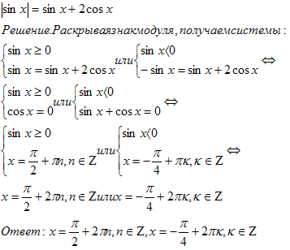

**№2. Решить уравнение.**

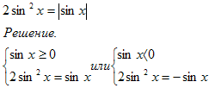

Решаем уравнение первой системы:

2sin2x-sinx=0

sinx(2sinx-1)=0

sinx=0 или sinx=http://festival.1september.ru/articles/507334/img4.gif (оба уравнения удовлетворяют условию sinx≥0)

http://festival.1september.ru/articles/507334/img5.gif

Решаем уравнение второй системы, и выбирая те, которые удовлетворяют условию sinx<0,

получаем х =http://festival.1september.ru/articles/507334/img6.gif

Серии ответов http://festival.1september.ru/articles/507334/img7.gifможно записать объединяя

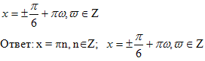

**№3. Решить уравнение.**

http://festival.1september.ru/articles/507334/img49.gif

Решение. Раскрывая знак модуля, получаем системы:

http://festival.1september.ru/articles/507334/img9.gif

Решая уравнение первой системы, получим http://festival.1september.ru/articles/507334/img50.gifИз значений http://festival.1september.ru/articles/507334/img51.gifнужно выбрать те, которые удовлетворяют неравенству системы х ≥ -3. Это http://festival.1september.ru/articles/507334/img52.gifпри n=0, 1, 2, 3…

Решая уравнение второй системы, получим http://festival.1september.ru/articles/507334/img54.gifИз этого множества значений нужно выбрать те, которые удовлетворяют неравенству х < -3. Это значения http://festival.1september.ru/articles/507334/img53.gifпри m= -1, -2, -3…

Ответ: http://festival.1september.ru/articles/507334/img51.gifпри n=0, 1, 2, 3…; http://festival.1september.ru/articles/507334/img53.gifпри m = -1, -2, -3…и х = -3

**№4 Решить уравнение.**

http://festival.1september.ru/articles/507334/img55.gif

Решение. Правая часть уравнения неотрицательна, значит, неотрицательна и левая часть, поэтому, раскрывая знак модуля, получим только одну систему http://festival.1september.ru/articles/507334/img10.gif

Решаем уравнение системы:

соsx=cosx(x+1,5)2

cosx(1-(x+1,5)2)=0

cosx=0 или x+1,5=1 или x-1,5 = -1

http://festival.1september.ru/articles/507334/img11.gifх= -0,5 х = -2,5

Условию cosx≥0 не удовлетворяет х = -2,5 (3 четверть)

Ответ: http://festival.1september.ru/articles/507334/img12.gif

**№5. Найти все решения уравнения http://festival.1september.ru/articles/507334/img56.gifна отрезке [0;4].**

Решение. Перепишем уравнение в виде http://festival.1september.ru/articles/507334/img57.gif

Раскрывая знак модуля, получаем системы:

http://festival.1september.ru/articles/507334/img13.gif

Решая первую систему, получим 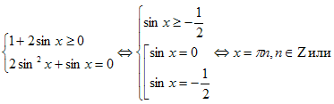http://festival.1september.ru/articles/507334/img15.gif

 Из серии http://festival.1september.ru/articles/507334/img58.gifв нужном промежутке [0;4] лежат точки 0 и http://festival.1september.ru/articles/507334/img59.gif; , а из серии http://festival.1september.ru/articles/507334/img16.gif

Решая вторую систему, получим систему http://festival.1september.ru/articles/507334/img17.gif, которая не имеет решений.

Ответ: http://festival.1september.ru/articles/507334/img18.gif

**№6 Решить уравнение.**

http://festival.1september.ru/articles/507334/img60.gif

Решение. Правая часть уравнения неотрицательна, значит, неотрицательна и левая часть, тогда 2х-4≥0, 2(х-2)≥0 , х-2≥0. Если х-2≥0. то при раскрытия правого модуля по определению рассматривается только один случай: http://festival.1september.ru/articles/507334/img61.gif

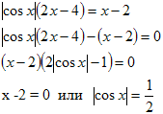

х=2http://festival.1september.ru/articles/507334/img19.gif

Выберем те корни, которые удовлетворяют условию: х-2≥0; х≥2

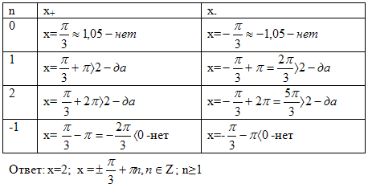

**№7. Решить уравнение.**

http://festival.1september.ru/articles/507334/img21.gif

Решение. ОДЗ: http://festival.1september.ru/articles/507334/img63.gif

Раскрывая знак модуля, получаем системы: http://festival.1september.ru/articles/507334/img22.gif

Решая первую систему, получим cos2x=0, и из решений http://festival.1september.ru/articles/507334/img23.gifнадо выбрать те, при которых sinx>0. На круге видно, что это точки вида http://festival.1september.ru/articles/507334/img24.gif

Решая вторую систему, получим уравнение соs2x=2,не имеющее решений.

Ответ:http://festival.1september.ru/articles/507334/img25.gif

**№8. Решить уравнение.**

http://festival.1september.ru/articles/507334/img64.gif

Решение. Преобразуем уравнение следующим образом:

http://festival.1september.ru/articles/507334/img65.gif

Обратная замена:

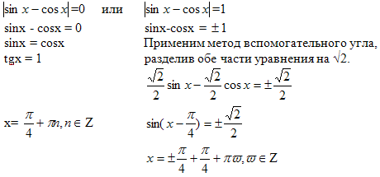

Ответ: http://festival.1september.ru/articles/507334/img27.gif

**№9. Решить уравнение.**

http://festival.1september.ru/articles/507334/img66.gif

Решение. Выражение под первым модулем всегда неотрицательно, и его можно сразу отбросить. Второй модуль раскрываем по определению.

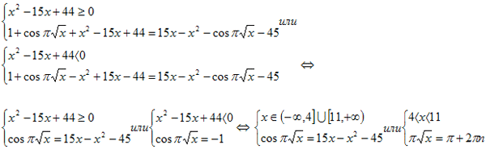

Решить уравнение первой система аналитически невозможно, исследуем поведение левой и правой частей на данных промежутках. Функция f(x) =-x2+15x-45=(-x2+15x-44)-1≤-1

приhttp://festival.1september.ru/articles/507334/img30.gif причем, f(х)= -1 в точках 4 и 11.Левая часть coshttp://festival.1september.ru/articles/507334/img59.gifhttp://festival.1september.ru/articles/507334/img31.gif при любых х, причем, в точках 4 и 11 не равна -1, значит, система решений не имеет.

При решении уравнения второй системы получается:

http://festival.1september.ru/articles/507334/img32.gifВ промежутке http://festival.1september.ru/articles/507334/img33.gifтолько одно целое нечетное число 3, т.е http://festival.1september.ru/articles/507334/img34.gif

Ответ: 9

**Другие способы раскрытия модулей.**

Уравнения вида http://festival.1september.ru/articles/507334/img35.gifможно решать и следующим способом:

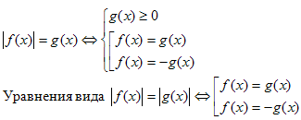

**№10. Решить уравнение.**

http://festival.1september.ru/articles/507334/img67.gif

Решение. Левая часть уравнения неотрицательна, значит, неотрицательна и правая часть, тогда cosx <0, тогда уравнение равносильно системе http://festival.1september.ru/articles/507334/img37.gif

Рассмотрим две системы: http://festival.1september.ru/articles/507334/img38.gif

Решая уравнение первой системы получим: cosx-2sinx=0

http://festival.1september.ru/articles/507334/img39.gif

Учитывая, что cosx≤0, x = arctghttp://festival.1september.ru/articles/507334/img40.gif Вторая система решений не имеет.

Ответ: x = arctg.http://festival.1september.ru/articles/507334/img41.gif

**№11. Решить уравнение.**

cosxhttp://festival.1september.ru/articles/507334/img42.gif

Решение.

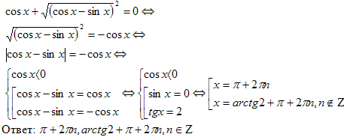

**№12. Решить уравнение.**

http://festival.1september.ru/articles/507334/img68.gif

Решение. Уравнение равносильно sinx = ± cosx http://festival.1september.ru/articles/507334/img44.gif

Ответ:http://festival.1september.ru/articles/507334/img45.gif

**Задачи для самостоятельного решения:**

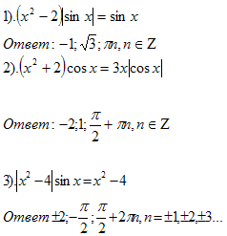

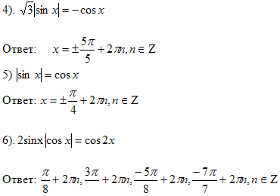

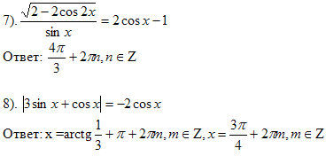

**Программа**

**элективного курса для учащихся 9-х классов**

**основной школы**

***Пояснительная записка.***

Предлагаемый курс «Модуль» своим содержанием сможет привлечь внимание учащихся 9 – классов, которым интересна математика. Данный элективный курс направлен на расширение знаний учащихся, повышения уровня математической подготовки через решение большого класса задач. Стоит отметить, что навыки решения уравнений, неравенств, содержащих модуль, и построение графиков элементарных функций, содержащих модуль, совершенно не обходимы любому ученику, желающему не только успешно выступить на математических конкурсах и олимпиадах, но и хорошо подготовиться к поступлению в дальнейшем в высшие учебные заведения. Материал данного курса содержит «не стандартные» методы, которые позволят более эффективно решать широкий класс заданий, содержащих модуль. Наряду с основной задачей обучения математики – обеспечением прочного и сознательного овладения учащимися системой математических знаний и умений, данный курс предусматривает формирование устойчивого интереса к предмету, выявление т развитие математических способностей, ориентацию на профессии, существенным образом связанные с математикой, выбору профиля дальнейшего обучения.

***Цели курса:***

- помочь повысить уровень понимания и практической подготовки в таких вопросах, как: а).преобразование выражений содержащих модуль; б).решение уравнений и неравенств, содержащих модуль; в).построение графиков элементарных функций, содержащих модуль;

- создать в совокупности с основными разделами базу для развития способностей учащихся;

- помочь осознать степень своего интереса к предмету и оценить возможности овладения им с точки зрения дальнейшей перспективы.

***Задачи курса:***

- научить учащихся преобразовывать выражения, содержащие модуль;

-научить учащихся решать уравнения и неравенства, содержащие модуль;

- научить строить графики, содержащие модуль;

- помочь ученику оценить свой потенциал с точки зрения образовательной перспективы.

Формы и методы работы должны располагать к самостоятельному поиску и повышать интерес к изучению предмета, развивать интуицию, без которой немыслимо творчество. В работе будут использованы: проблемный, частично-поисковый, объяснительно-иллюстративный методы.

Данный курс рассчитан на 11 часов, предполагает четкое изложение теории вопроса, решение типовых задах, самостоятельную работу. В программе приводится примерное распределение учебного времени, включающее план занятий. Каждое занятие состоит из двух частей: задачи, решаемые с учителем, и задачи для самостоятельного (или домашнего) решения. Основные формы организации учебных занятий: лекция, объяснение, практическая работа, семинар, творческие задания. Все задания направлены на развитие интереса школьников к предмету, на расширение представлений об изучаемом материале, на решение новых и интересных задач.

В результате изучения курса учащиеся должны уметь:

- точно и грамотно формировать теоретические положения и излагать собственные рассуждения в ходе решения заданий;

- применять изученные алгоритмы для решения соответствующих заданий;

- преобразовывать выражения, содержащие модуль;

- решать уравнения и неравенства, содержащие модуль;

- строить графики элементарных функций, содержащих модуль.

**Учебно-тематический план.**

|  |  |  |  |  |  |  |
| --- | --- | --- | --- | --- | --- | --- |
| **№** | **Наименование курса** | **Всего часов** | **В том числе** | | | **Форма контроля** |
| **лекция** | **Практика** | **семинар** |
| 1 | Модуль; общие сведения. Преобразования выражений, содержащих модуль | 1 | 0,5 | 0,5 |  |  |
| 2 | Решение уравнений и неравенств, содержащих модуль | 6 | 2 | 4 | 1 | С.р. |
| 3 | Графики функций, содержащих модуль | 2 | 1 | 1 |  | П.р. |
| 4 | Проверочная работа | 1 |  |  |  |  |
| 5 | Модуль в заданиях единого государственного экзамена | 1 |  |  | 1 |  |

***Содержание программы.***

**Тема 1.***Модуль: общие сведения. Преобразование выражений, содержащих модуль (1ч.).*

***Занятие 1.***

Модуль, Общие сведения: определение, свойства модуля, геометрический смысл модуля. Преобразование выражений, содержащих модуль.

*Методы обучения*: лекция, объяснение, выполнение тренировочных упражнений.

*Формы контроля*: проверка самостоятельно решенных задач.

**Тема 2.***Решение уравнений и неравенств, содержащих модуль (6ч.).*

***Занятие 2-4.***

Решение уравнений, содержащих модуль вида:



*Методы обучения*: лекция, объяснение, выполнение тренировочных упражнений.

*Формы контроля*: проверка самостоятельно решенных задач.

***Занятие 5.***

Решение неравенств, содержащих модуль вида

**, *, ,* **

*Методы обучения*: объяснение, выполнение тренировочных упражнений.

*Формы контроля*: проверка самостоятельно решенных задач.

***Занятие 6.***

Решение уравнений и неравенств, содержащих модуль.

*Семинар.*

Решение упражнений и неравенств, содержащих модуль в модуле. Метод замены переменной. Самостоятельная работа.

*Методы обучения*: беседа, объяснение, выполнение тренировочных упражнений.

*Формы контроля*: проверка самостоятельно решенных задач.

**Тема 3. *Графики функций, содержащих модуль (2ч.).***

***Занятие 7.***

Построение графиков функций, содержащих модуль (1ч.). Построение графиков функций вида: **

*Методы обучения*: лекция, объяснение, выполнение тренировочных упражнений.

*Формы контроля*: проверка самостоятельно решенных задач.

***Занятие 8.***

Построение графиков функций, содержащих модуль (1ч.). Построение графиков функций вида: 

*Методы обучения*: лекция, объяснение, выполнение тренировочных упражнений.

*Формы контроля*: проверка самостоятельно решенных задач.

***Занятие 9.***

Проверочная работа (1ч.).

**Тема 4. *Модуль в заданиях единого государственного экзамена .***

***Занятие 10.***

Решение заданий единого государственного экзамена, содержащих модуль (1ч.).

*Методы обучения*: объяснение, выполнение тренировочных упражнений.

**Возможные критерии оценок.**

Оценка ***«отлично»*** - учащиеся демонстрируют сознательное и ответственное отношение, сопровождающееся ярко выраженным интересом к учению; учащийся освоил теоретический материал курса, получил навыки в его применении при решении конкретных задах, продемонстрировал умение работать самостоятельно, творчески.

Оценка ***«хорошо»*** - учащийся освоил идеи и методы данного курса в такой степени, что может справиться со стандартными заданиями, выполняет домашние задания прилежно (без проявления явных творческих способностей); наблюдается определенные положительные результаты, свидетельствующие об интеллектуальном росте и о возрастании общих умений учащегося.

Оценка ***«удовлетворительно****»* - учащийся освоил наиболее простые идеи и методы курса, что позволило ему достаточно успешно выполнять простые задания.

**Литература.**

***Литература для учителя:***

1. А.Смоляков. «Решение «уравнений и неравенств, содержащих знак модуля» «Математика» №42, 1994г. с.4-5.

2. Е.Коршунова. «Модуль и квадратичная функция» «Математика» №7, 1998г. с.5-7.

3. Г.В.Дорофеев, Е.А.Бунимович, Л.В.Кузнецова, С.С.Минаева, С.Б.Суворова «Графики уравнений с модулями» «Математика в школе» №10, 2003г. с.21-23.

4. И.Ф.Шарыгин «Факультативный курс по математике. Решение задач 10 кл.», Москва «Просвещение» 1989г. с.33-36.

5. М.И.Шабунин «Математика для поступающих в ВУЗы» Уравнения и системы уравнений Москва «Аквариум» 1997г. с.36-43.

6. «Математика. Учебное пособие» под ред. Муравья Л.А. Москва «Бридж» 1994г. с. 19-21.

***Литература для учащихся.***

1. Алгебра 8 кл., учебник для общеобразоват. учебных заведений. К.С.Муравин, Г.К.Муравин, Г.В. Дорофеев. М. «Дрофа».1997г. с.208.

2. Виленкин Н.Я., Виленкин Л.Н., Сурвияло Г.С. и др. Алгебра. 8 класс. Учебное пособие для учащихся и классов с углубленным изучением математики. М. Просвещение.1995г. с.256.

3. Громов А.И., Савчин В.М. «Математика для поступающих в вузы». М. Просвещение. 1997г.

4. «Домашняя математика: книга для учащихся общеобразовательных учреждений». М.В. Ткачева, Р.Г. Газарян, Б.Н. Кукушкин и др. М. Просвещение 1998г. с.303

**Методические разработки занятий.**

**Тема 1. Модуль: общие сведения*.***

***Занятие 1.***

**Модуль:** общие сведения. Определения, свойства, геометрический смысл модуля. Преобразование выражений, содержащих модуль.

**Цели:** повторить и уточнить знания учащихся; рассмотреть свойства модуля; способствовать выработке навыков в упрощении выражений, содержащих модуль.

**Ход занятия**.

***1. Лекция.***

Определение: Абсолютной величиной (модулем) действительного числа  называется само число , если оно неотрицательное, и число противоположное , если  отрицательное.



**Примеры:**  так как  и -.

***Свойства модуля***:

1).

2).

3)., где .

4). тогда и только тогда, когда и .

5). тогда и только тогда, когда и .

6). тогда и только тогда, когда .

7).Для  справедливо



8).

9).

10)., тогда и только тогда, когда .

Геометрическое толкование: каждому действительному числу можно поставить в соответствие точку числовой прямой, тогда эта точка будет геометрическим данного числа.

Каждой точке числовой прямой соответствует ее расстояние от начала отчета или длина отрезка, начало которого в точке начала отчета, а конец – в данной точке. Это расстояние или длина отрезка рассматривается всегда как величина неотрицательная. Таким образом, геометрическая интерпретация модуля действительного числа  будет рассматриваться расстояние от начала отсчета до точки, изображающей число.

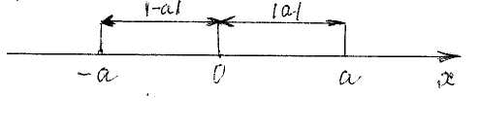

***2. Решение упражнений.***

*№1. Упростить выражение*: 

Решение.

Дробь определена для любых значений .

При .

При 

Ответ: при 

 при .

*№2. Упростить выражение*: .

Решение.

Дробь определена при . Нули подмодульных выражений: 0;1. Данные точки делят числовую ось на интервалы:

(-∞;0);[0,1); [1;+∞).

Упростим дробь на каждом из интервалов:

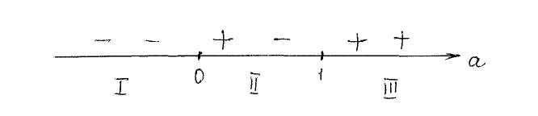



Ответ:



***3.Самостоятельное решение упражнений с комментариями.***

*Решить самостоятельно:*

1).



2).

Доказать, что данное выражение – целое число :

Решение:



***4.Самостоятельное решение со взаимопроверкой по вариантам:***

I вариант: 

II вариант: 

Домашние задание:

№1. Упростить:

1).

2)..

№2.Вычислить: 1).

2).

***Занятие 2.***

***Решение уравнений, содержащих модуль***.

**Цели:** закрепить изученный материал; познакомить учащихся с решением некоторых типов уравнений, содержащих модуль; упражнять в решении уравнений.

***Ход занятия***.

*1.Фронтальный опрос*.

1). Дайте определения модуля числа.

2). Дайте геометрическое истолкование модуля.

3). Может ли быть отрицательным значение суммы 2+?

4). Может ли равняться нулю значение разности ?

5). Как сравниваются два отрицательных числа?

*2.Устные упражнения*.

Раскрыть модуль:



*3.Проверка домашнего задания*.

*4.Объяснение нового материала. Лекция*.

Рассмотрим примеры решения уравнений, содержащих абсолютные величины.

1. Уравнения вида , где  По определению абсолютной величины данные уравнения распадаются на совокупность двух уравнений:  и .

Записывается это так: 

**Пример 1.**



По определению модуля имеем совокупность уравнений



Откуда 

Ответ: 

Некоторые уравнения с модулем решаются проще с помощью геометрических соображений.

 - это расстояние между  и .

Решим предыдущее уравнение 

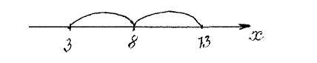

Ответ: 

**Пример 2.**

Рассмотрим уравнение 

а).Решить самостоятельно первым способом.

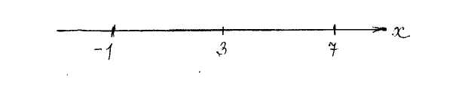

б).решение на основе геометрической интеграции (вместе с учителем).

На расстоянии 4 от точки 3 лежат две точки -1 и 7,а 2*х* есть одна из них. Следовательно,



Ответ: 

2. Уравнение вида . По определению модуля данное уравнение распадается на совокупность двух систем:



**Пример 3.**

Решим уравнение  Данное уравнение равносильно совокупности двух систем:

1). 2).

*Решение: Решение:*

*   *

Ответ: 

Решить самостоятельно со взаимопроверкой по вариантам.

*1. Вариант:*



*2. Вариант:*

**

**Домашние задание.**

***Решить уравнение:***



***Занятие 3.***

**Решение уравнений, содержащих модуль.**

**Цели**:

Познакомить учащихся с решением уравнений вида . Данное уравнение равносильно совокупности двух систем:



**Пример 1.**

Решить уравнение 

Данное уравнение равносильно совокупности двух систем:

  

Ответ: 

**Пример 2.**

Решить уравнение .

Решение: 

Воспользуемся следующим фактом:  если . Тогда данное уравнение равносильно неравенству: 2x-3≤0, то есть 

Ответ: 

*Задание. Решить самостоятельно:*



**Пример 3.**

*Решить уравнение* .

Введем новую переменную



Получаем уравнение: 

Данное уравнение равносильно совокупности двух систем:



Возвращаемся к старой переменной



Ответ: 

Решение уравнения с комментариями:



***3. Самостоятельное решение с взаимопроверкой:***



**Домашнее задание.**

Решить уравнения:



**Занятие 4.**

***Решение уравнений, содержащих модуль.***

**Цели:**

Познакомить учащихся с решением уравнений вида

, закрепить в ходе решения упражнений.

***Ход занятия.***

*1. Проверка домашнего задания.*

*2. Объяснение нового материала.*

1.Рассмотрим уравнение вида. Данные уравнение равносильно совокупности 

**Пример 1.**

Решить уравнение 

*Решение.*

Данное уравнение равносильно двум уравнениям:

 и 

Ответ: 

*Методические рекомендации.*

Можно решить данное уравнение, учитывая следующее свойство  тогда и только тогда, когда 

*Решение.*



Ответ: 

Можно решить это уравнение с помощью числовой прямой, учитывая, что расстояния равны.

*Решение.*

 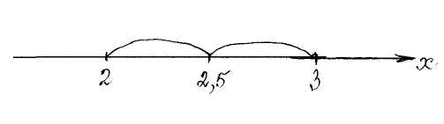

***2.Закрепление.***

**Задание:** *Решить самостоятельно: *

***3.Решение уравнений вида*** 

*Решение.*

Для каждой из этих функций находят область определения, ее нули и точки разрыва. Нули и точки разрыва разбивают общую область определения функции на промежутки, в каждом из которых каждая из функций сохраняет постоянный знак. Далее, используя определения модуля, для каждой из найденных областей получим уравнение, подлежащее решению.

*Методические рекомендации.*

Можно предложить учащимся записать следующий алгоритм. Пусть дано уравнение такое, что его левая часть содержит модули некоторых функций 

1. Решают каждое из уравнений 

2. Вся координатная ось разбивается на некоторое число промежутков.

3. На каждом таком промежутке уравнение заменяется на другое уравнение, не содержащее знаков модуля и равносильное исходному уравнению на этом промежутке.

4. На каждом промежутке отыскиваются корни того уравнения, которое на этом промежутке получается.

5. Отбираются те корни, которые принадлежат данному промежутку. Они и будут корнями исходного уравнения на рассматриваемом промежутке.

6. Все корни уравнения получают, объединяя, все корни, найденные на всех промежутках.

**Пример 2.**



*Решение.*

Для освобождения от знаков модуля разобьем числовую прямую на три промежутка

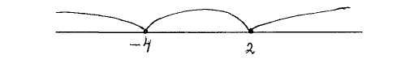

Решение данного уравнения сводится к решению трех систем:

  

  

  

Ответ: 

***3.Закрепление.***

**Задание:** Решить самостоятельно (с последующей проверкой):



Ответ: 

***4.Самостоятельная работа по вариантам:***

*1 вариант:*

**

*2 вариант:*

**

*Домашнее задание.*

Решить уравнения:



***Занятие 5 (2 часа).***

***Решение неравенств, содержащих модуль.***

**Цели:** познакомить учащихся с решением некоторых типов неравенств, содержащих модуль; закрепить изученный материал в ходе решения упражнений.

***Ход занятия.***

**1.Проверка домашнего задания.**

**2.Повторение.**

Рассмотрим решение неравенств:

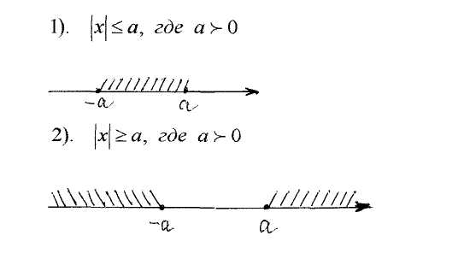

В тетрадях учащиеся оформляют запись, являющуюся справочным материалом по этой теме:

|  |
| --- |
|  |

**3.Объяснение нового материала.**

**1. Решение неравенств вида  и 

Напомним, что если  то . Верно и обратное утверждение, если  то .

Из этих свойств следует, что неравенства *|ƒ(x)|≤*** ,** *|ƒ(x)| ≤ |g(x)|* можно заменить равносильными им неравенствами *ƒ2(x)-***** *≤ *и *ƒ2(x)-**g2(x) ≤.*

Аналогичные рассуждения верны и для неравенств *|ƒ(x)|≥***,** где  и *|ƒ(x)| ≥ |g(x)|*.

Заметим, что неравенство *|ƒ(x)|≥***,** где ****<**, выполняется при любом  их области определения функции *ƒ(x)*.

**Пример 1.**



Данное неравенство равносильно неравенству:



Решаем методом интервалов.

Ответ: 

***Задание.***

Решить самостоятельно:



Ответ: 

**2.Решение неравенства вида 

Неравенство равносильно системе неравенств



Аналогичные рассуждения верны и для неравенства ***.***Оно выполняется для всех  из области определения функции *ƒ(x),* при которых *g(x)*. Если же *g(x)*, то *ƒ(x) ≥ g(x)* и *ƒ2(x)- g2(x) ≥*.

Итак, при решении неравенства *|ƒ(x)| ≥ g(x)* необходимо рассматривать два условия.

**Пример 2.**





Решим неравенство (1):



Решением этого неравенства является промежуток .

Решим неравенство (2):



Значит решением исходного неравенства является промежуток



Ответ: 

***Задание:***

Решим самостоятельно: 

Ответ: 

Если под знаком модуля стоит более сложная функция, чем квадратный трехчлен, и так называемое раскрытие модуля сопряжено с техническими трудностями, тогда удобно пользоваться равносильными неравенствами.







**Пример 3.**



Решение.



Решением (1) неравенства является множество: 

Решением (2) неравенства является множество: 

Объединяя полученные множества решений неравенств, находим решение совокупности.

Ответ: 

**3. Решение неравенств, содержащих несколько модулей**



Во многих случаях для решения таких неравенств целесообразно разбить числовую ось на промежутки так, чтобы функции, стоящие под знаком модуля, на каждом из промежутков сохраняли знак, то есть были либо положительными, либо отрицательными. Тогда на каждом из таких промежутков неравенство можно записать без знака модуля. Данный метод называется методом интервалов.

***Задание.***

Решим неравенство 

Решение.

Нули подмодульных выражений делят числовую ось на три промежутка



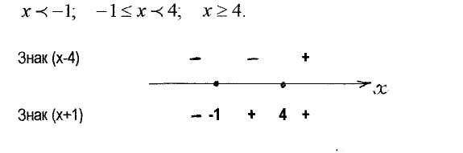

Получаем совокупность трех систем неравенств



То есть 

Ответ: 

**Задание.**

Самостоятельно решить неравенство .

Решение.

Перепишем неравенство в виде: 

Оно равносильно совокупности:

Ответ: 

**4.Решение неравенств.**

1. Решите неравенство 

Решение.

Рассмотрим функцию 

Найдем нули функции: 

Далее находим точки разрыва: 

Нанесем на числовую прямую точки разрыва и нули функции, которые разобью ее на семь промежутков, в каждом из которых функция сохраняет постоянный знак.

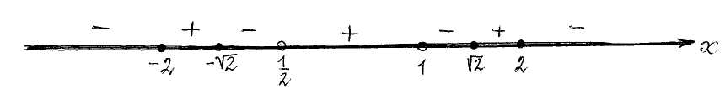

Ответ: 

2. Решите самостоятельно:



***Домашнее задание.***

Решите неравенства:



**Занятие 6.**

**Решение уравнений и неравенств, содержащих модуль.**

***Семинар.***

*Решение уравнений и неравенств, содержащих модуль.*

*Самостоятельная работа ( 20 минут ).*

***Цели:*** продолжить решение задач по изучаемой теме; рассмотрение более сложных упражнений; проверить усвоение учащимися изученного материала.

***Ход занятия.***

*1. Проверка домашнего задания.*

*2. Решение упражнений.*

**Пример 1.**

Решить уравнение: 

Решение.

По определению абсолютной величины, имеем:



Решим первое уравнение:

 оно равносильно совокупности





Решим второе уравнение:

 тогда 

Откуда 

Ответ: 

**Пример 2.**

Решить неравенство : 

Воспользуемся соотношением (1) 



Первое равносильно двойному неравенству:

 а второе совокупности:



Решаем 

Решаем 

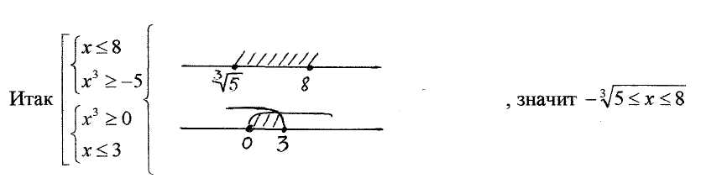

Ответ: 

***Метод введения новой переменной.***

**Пример 3.**

Решить уравнение: 

Решение.

Пусть  тогда  уравнение равносильно совокупности уравнений 

Вернемся к замене:



Ответ: 

***Задание.***

*Решить самостоятельно:*



Ответ: 

***Проверка усвоенного материала.***

***Самостоятельная работа по индивидуальным карточкам.***

***Карточки – задания.***

***Вариант 1.***



***Вариант 2.***



***Вариант 3.***

**

***Вариант 4.***



***Вариант 5.***



**Домашнее задание***: Решить уравнения:*

**

**Занятие 7.**

**Построение графиков функций, содержащих модуль.**

*Построение графиков функций вида*

**

***Цели:*** *научить учащихся строить графики, содержащие модуль; закрепить изученный материал в ходе выполнения упражнений.*

*Методические рекомендации.*

Для построения всех типов графиков учащимся достаточно хорошо понимать определение модуля и знать виды простейших графиков, изучаемых в школе.

Целесообразно рассматривать построение графиков в следующей последовательности:

**

Построение графиков следует осуществлять двумя способами:

1). На основании определения модуля;

2). На основании правил (алгоритмов) геометрического преобразования графиков функций.

*Построение графика функции *

**

Следовательно, график функции **состоит из двух графиков:  - в правой полуплоскости,  - в левой полуплоскости.

Исходя из этого, можно сформулировать правило (алгоритм).

График функции ** получается из графика функции  следующим образом: при график сохраняется, а при полученная часть графика отображается симметрично относительно оси ОУ.

**Пример:**

*Построить график функции *

Построение.

*1-й способ.*

**

*2-й способ.*

а).Строим график функции  для 

б).Достраиваем его левую часть для  симметрично построенной относительно ОУ.

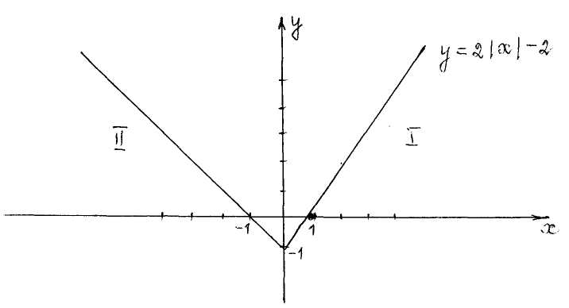

***Задание.***

*Построить график функции *

Построение графика функции 



Отсюда вытекает алгоритм построения графиков функции 

а).Строим график функции 

б).Часть графика , лежащая над осью О, сохраняется, часть его, лежащая под осью О, отображается симметрично относительно оси О.

**Пример.**

*Построить график функции *

Построение.

а).Строим график функции 

б).График нижней полуплоскости отображаем вверх симметрично относительно оси О.

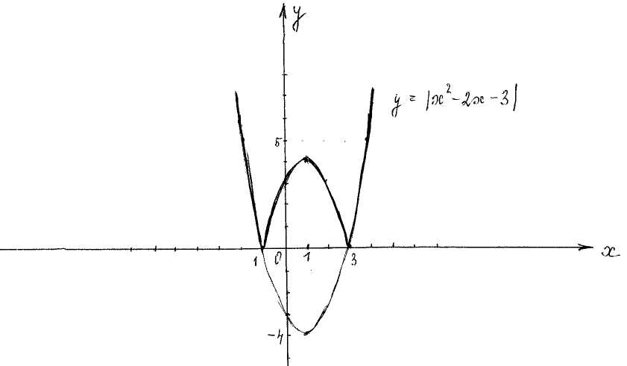

**Задание.**

*Самостоятельно построить график функции *

***Построение графика функции .***

*Правило построения.*

Чтобы построить график функции ******, надо сначала построить график функции  при , затем при построить изображение, симметричное ему относительно оси О,а затем на интервалах, где построить изображение, симметричное графику  относительно оси О.

**Пример.**

*Построить график функции *

Построение. 1). Строим график функции 

2). График функции  получаем из графика функции  отражением симметрично (при ) относительно оси ОУ.

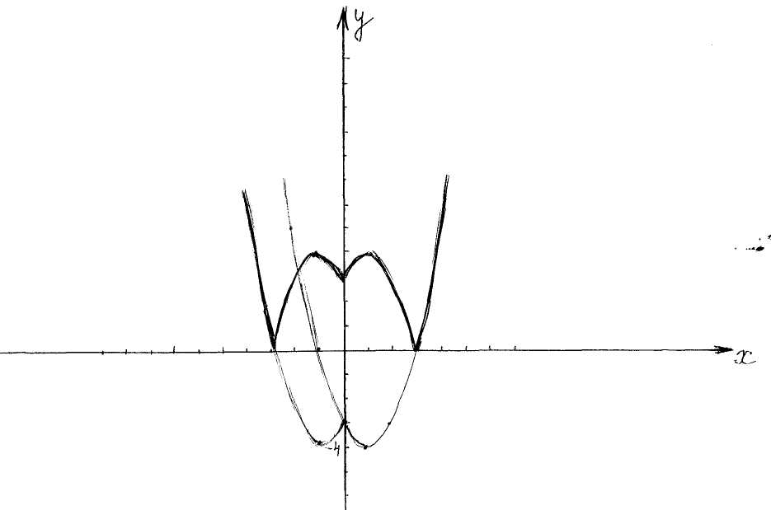

3). График функции ** получаем из графика функции  отображением симметрично оси О нижней части графика.

**Задание.**

*Самостоятельно построить график функции .*

***Построение графиков вида***

**

При построении графиков функций такого рода наиболее распространенным является метод, при котором знак модуля раскрывается на основании самого определения модуля.

Как правило, область допустимых значений данной функции разбивают на множества, на каждом из которых выражения, стоящие под знаком модуля, сохраняют знак. На каждом таком множестве функцию записывают без знака модуля и строят график. Объединение множества решений, найденных на всех частях области допустимых значений функции, составляет множество всех точек графика заданной функции.

**Пример:**

*Построить график функции *

Решение.

Точки и разбивают числовую ось на три промежутка, для каждого запишем функцию:



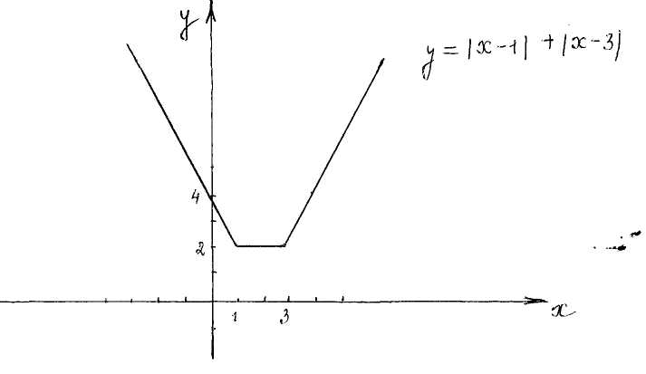

Можно показать школьникам еще один метод построения графиков. График будет строиться путем сложения ординат графиков функций, соответствующих одним и тем же абсциссам.

***Задание:*** *Самостоятельно построить график функции *

***Домашнее задание:***

*Построить графики функций:*

**

**Занятие 8.**

***Построение графиков вида ***

***Цели:*** *научить учащихся строить графики вида закрепить изученный материал в ходе выполнения упражнений.*

***Ход занятия.***

*1. Проверка домашнего задания.*

*2. Самостоятельная работа по карточкам.*

На каждой карточке изображена готовая система координат и задание: *постройте графики функций.*

***Вариант 1.***



***Вариант 2.***



**3. Объяснение нового материала.**

***Построение графиков вида ***

Учитывая, что в формуле ******, и на основании определения модуля



Перепишем формулу  в виде ******то есть мы имеем две функции.

Исходя из этого, сформулируем правило – алгоритм. Для построения графиков вида  достаточно построить график функции  для тех  из области определения, при которых и отразить полученную часть графика симметрично относительно оси абсцисс.

**Пример:**

*Построить график функции *

Решение:

1).Строим график функции **

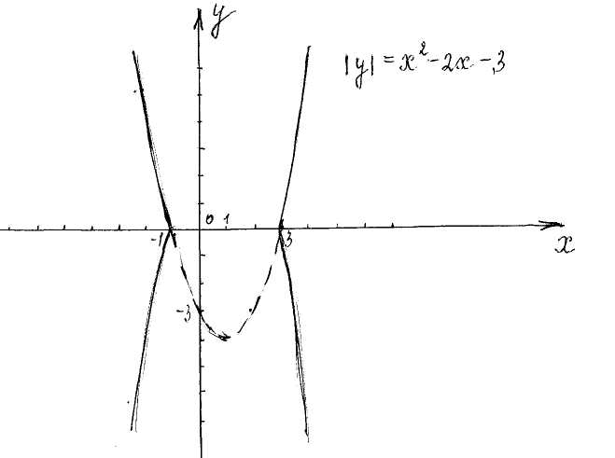

2).Отражаем ту часть графика, которая находится выше оси абсцисс симметрично относительно оси абсцисс.

**Задание.**

*Самостоятельно построить:*

**

***Построение графиков функции ***

Осуществляя уже известные преобразования графиков, выполняем построение сначала графика ******, а затем множество точек, координаты которых удовлетворяют условию 

*Порядок построения.*

1. Строим график функции ***.***

2. Часть графика  симметрично отображаем относительно оси О.

3. Полученный график симметрично отражаем относительно оси О.

**Пример.**

*Построить график функции *.

Решение:

1. строим график функции 

2. График ** получаем из графика , симметрично отобразив ту часть, лежащую под осью О, относительно оси О.

3. График ** получаем из графика **, отобразив последний симметрично относительно оси О.

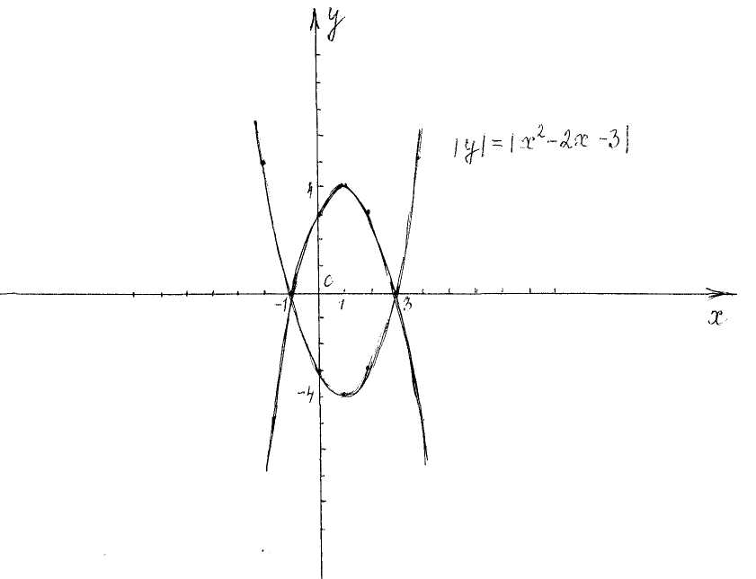

**Задание:**

*Самостоятельно решить:*

**

***Домашнее задание:***

*Построить графики функций:*

**

*Подготовиться к проверочной работе.*

**Занятие 9.**

**Проверочная работа.**

***Цель:*** выяснить степень усвоения учащимися программы курсов.

***Вариант 1.***

1. Постройте график функции 

2. Решите уравнение:



3. Решите неравенство



***Вариант 2.***

1. Постройте график функции 

2. Решите уравнение:



3. Решите неравенства:



**Занятие 10.**

**Модуль в заданиях единого государственного экзамена.**

***Цели:*** познакомить учащихся с решением некоторых типов заданий, содержащих модуль; предоставить учащимся шанс оценить свои возможности.

***Ход занятия.***

*1. Анализ проверочной работы.*

*2. Решение уравнений.*

**Пример 1.**

*При каких значениях параметра число корней уравнения  в четыре раза больше ?*

*Решение:*

*Построим график функции *

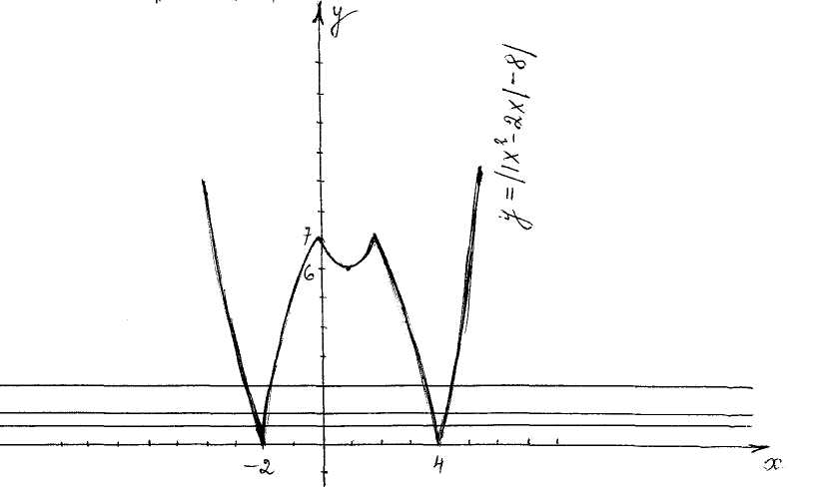

*Проводим горизонтали при различных , получаем информацию о числе пересечений этой горизонтали с графиком левой части.*

|  |  |  |  |  |  |  |  |
| --- | --- | --- | --- | --- | --- | --- | --- |
| ***Значения*** |  | ***0*** | ***(0;6)*** | ***6*** | ***(6;7)*** | ***7*** |  |
| ***Число корней*** | ***0*** | ***2*** | ***4*** | ***5*** | ***6*** | ***4*** | ***2*** |

*Во второй строке таблицы есть ровно два числа, кратные четырем: 0и 4. Ситуация из первого столбца невозможна, так как одновременно. Также невозможна ситуация из предпоследнего столбца. В случае с третьим столбцом есть число , для которого  и при этом *

*Ответ: 1.*

**Пример 2.**

*Решите уравнение: *

*Решение:*

**

*Ответ: *

**Пример 3.**

*Решите уравнение: *

*Решение:*

*1. данное уравнение равносильно уравнению:*

*По определению модуля получаем:*

**

*2. Решим первую систему:*

**

*3. Решим вторую систему:*

**

*Решением системы является только число .*

*Проверка.*

**

*Итак *

*Ответ: *

**Пример 4.**

*При каких значениях функция  имеет наименьшее значение. Найдите это значение.*

*Решение.*

*Найдем нули подмодульных выражений и запишем функцию на каждом из полученных интервалов.*

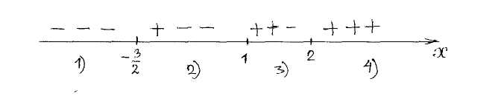

**

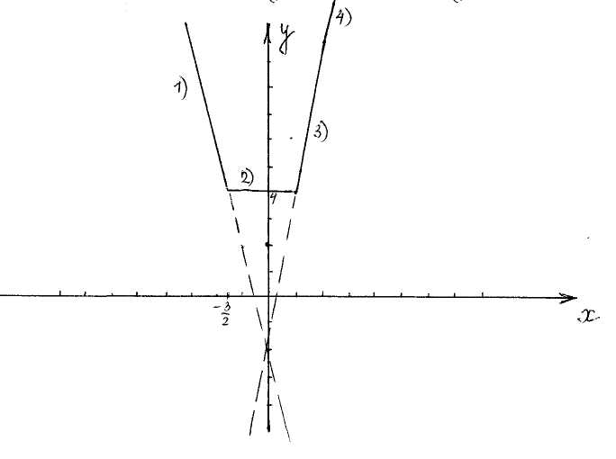

*Итак, наименьшее значение на промежутке *

*Ответ: *

**Пример 5.**

*При каких значениях  функция  достигает максимума?*

*Решение.*

*Найдем нули подмодульных выражений и запишем функцию на каждом из полученных интервалов.*

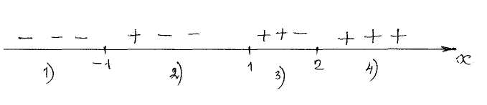

**

**

*Итак, наибольшее значение  на промежутке *

*Ответ:** на *

**5. ВЫВОДЫ**

Данный проект по теме: «Развитие творческих способностей учащихся при изучении темы «Модуль числа»» в настоящее время считаю завершенным. Разработанная система творческих заданий выявляет и развивает математические способности учащихся, формирует устойчивый интерес к предмету, т.е. достигает цели и задач данной работы. Отличительной чертой этого проекта является то, что различного типа задания собраны воедино, в одну систему задач по теме «Модуль», которые можно предложить учащимся на любом этапе обучения математике с шестого по одиннадцатый класс общеобразовательной школы. Результаты, полученные при реализации данного проекта, имеют большое значение, как для самих учащихся, так и для системы образования в целом. Ученики, владеющие способами и методами решения стандартных и нестандартных (творческих) задач, научились мыслить логически, применять полученные знания в различных видах другого типа задач. Таким образом, интерес к предмету не только не потерялся, но и увеличился, а значит, создана база для развития способностей школьников.

Содержание данного проекта будет полезно, прежде всего, учителю математики любой общеобразовательной школы. Он может его использовать как на уроках, так и во внеурочной деятельности ( на факультативах, элективных курсах).

**6. ЛИТЕРАТУРА**

1. Сборник задач по математике для поступающих в ВУЗы под редакцией М.И. Сканави Москва, «Мир и образование», 2003 год

2. Пособие для самостоятельной подготовки в вузы по математике. Составитель А.Т. Гусева, Волгоград, 1997 год.

3. «Математика для поступающих в вузы» М.И. Шабунин. Москва, «Аквариум», 1997 год.

4. Математика. ЕГЭ – 2009 под редакцией Ф.Ф. Лысенко, Ростов-на-Дону, «Легион», 2008 год.

5. Журнал «Математика в школе» №9 – 2003 год, №8 – 2001 год, №4 – 2001 год.

6. Е.Г. Коннова «Математика. Поступаем в вуз по результатам олимпиад», Ростов – на – Дону, «Легион» 2008 год.

7 Приложение к газете «Первое сентября» «Математика» №12 – 1196 года («Изучаем тему модуль числа»). №7 – 1998 год («Модуль и квадратичная функция»), № 42 – 1994 год («Решение уравнений неравенств, содержащих знак модуля»), № 8 – 2007 год («Модуль это просто»).